Консультация для родителей старших дошкольников «Мандалы и их польза для детей»

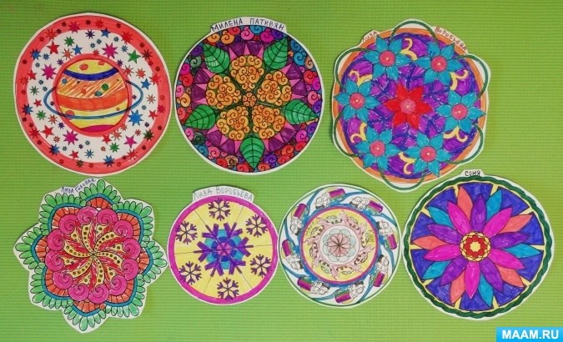

Мандалотерапия – одно из направлений арт-терапии (исцеление искусством).

Это естественный и радостный способ улучшения эмоционального состояния, снятия напряжения, выражения чувств, который способствует развитию творчества, художественному самовыражению детей.

Мандала - это сложный геометрический узор, символизирующий гармонию вселенной, объединение космоса и внутреннего мира человека. В перевода с санскрита мандала - «круг». Мандала несёт сильную информацию, если сделана с любовью и хорошими мыслями.
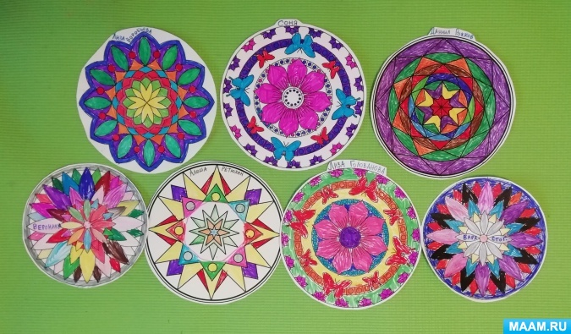

Если вашему ребёнку или вам грустно, хочется отвлечься, выберите любую понравившуюся раскраску мандал и раскрасьте. Одну и ту же мандалу можно раскрасить по-разному.

Чем полезны мандалы и зачем их раскрашивать?

- развивается мелкая моторика. Если у ребёнка не получается не вылезать за край, не настаивайте! Такие занятия ведут к неврозам. Лучше отложить раскрашивание;

- воспитывается терпеливость, усидчивость и аккуратность. Это актуально для детей 5-7 лет и старше. Не усаживайте живчиков 3-4 лет за раскрашивание мандал;

- формирует у ребенка положительные черты характера, способствующие лучшему взаимопониманию в процессе общения;
- формирует самоуверенность на основе спокойствия и стимуляции творческого потенциала;

- тренируется чувство ритма, гармонии и чувство порядка, математического мышления.

Важно знать:

- ребенок должен работать без принуждения и самостоятельно выбирает мандалу-раскраску, которая ближе ему по настроению;

- ребенок сам выбирает материалы для раскрашивания (карандаши, фломастеры, краски, пастель);

- в самом начале работы создайте атмосферу доброжелательности, ситуацию успеха;

- взрослым нельзя вмешиваться в работу ребёнка без его согласия и комментировать.

После окончания работы предложите ребёнку рассказать о своих чувствах, переживаниях по поводу работы над мандалой и его отношения к результату.
Вершиной таких занятий будет самостоятельное рисование мандал, без образца. Создание собственных и разрисовывание готовых шаблонов мандалы приносит детям настоящую радость, потому что дети любят рисовать, создавать свое «Я» в рисунке.

